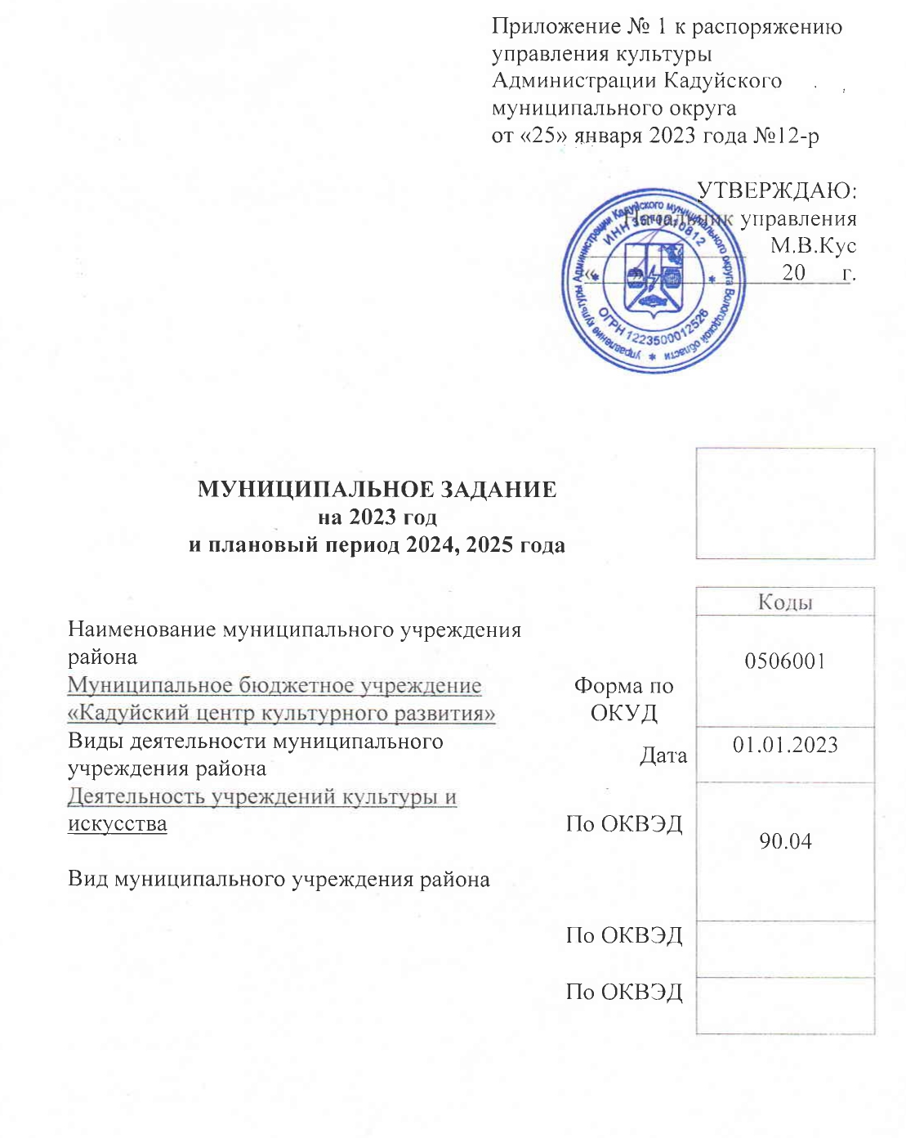

Часть 1. Сведения об оказываемых муниципальных услугах

Раздел 1

1. Наименование муниципальной услуги  Организация и проведение культурно-массовых мероприятий | Уникальный номер по базовому (отраслевому) перечню
2. Потребители муниципальной услуги
Физические лица
Юридические лица

3. Показатели, характеризующие объем и (или) качество муниципальной услуги
3.1. Показатели, характеризующие качество муниципальной услуги

Уникальный номер реестровой записи | Показатель, характеризующий содержание муниципальной услуги |  |  | Показатель, характеризующий условия (формы) оказания муниципальной услуги |  | Показатель качества муниципальной услуги |  |  | Значение показателя качества муниципальной услуги
 |  |  |  |  |  | наименование показателя | единица измерения по ОКЕИ |  | 2023 год (очередной финансовый год) | 2024 год (1-й год планового периода) | 2025 год (2-й год планового периода)
 | ________  (наименование показателя) | ________  (наименование показателя) | _______  (наименование показателя) | _________  (наименование показателя) | _______  (наименование показателя) |  | наименование | код
1 | 2 | 3 | 4 | 5 | 6 | 7 | 8 | 9 | 10 | 11 | 12
932920.Р.39.1.01110002000 | - | - | - |  |  | количество участников мероприятий | чел | 792 | 145 465 | 145 465 | 145 465

допустимые (возможные) отклонения от установленных показателей качества муниципальной услуги, в пределах которых муниципальное задание считается выполненным (процентов)
+/- 5

3.2. Показатели, характеризующие объем муниципальной услуги:

Уникальный номер реестровой записи | Показатель, характеризующий содержание муниципальной услуги |  |  | Показатель, характеризующий условия (формы) оказания муниципальной услуги |  | Показатель объема муниципальной услуги |  |  | Значение  показателя объема муниципальной услуги |  |  | Среднегодовой размер платы (цена, тариф)
 |  |  |  |  |  | наименование показателя | единица измерения по ОКЕИ |  | 2023 год (очередной финансовый год) | 2024 год (1-й год планового периода) | 2025 год (2-й год планового периода) | 2023 год (очередной финансовый год) | 2024 год (1-й год планового периода) | 2025 год (2-й год планового периода)
 | ________  (наименование показателя) | ________  (наименование показателя) | ________  (наименование показателя) | _________  (наименование показателя) | _______  (наименование показателя) |  | наименование | код
1 | 2 | 3 | 4 | 5 | 6 | 7 | 8 | 9 | 10 | 11 | 12 | 13 | 14 | 15
932920.Р.39.1.01110002000 | Организация и проведение иных зрелищных культурно-массовых мероприятий |  |  | По плану |  | количество проведенных мероприятий | ед | 642 | 3417 | 3417 | 3417

Допустимые (возможные) отклонения от установленных показателей объема муниципальной услуги, в пределах которых муниципальное задание считается выполненным (процентов)
+/- 1

4. Нормативные правовые акты, устанавливающие размер платы (цену, тариф) либо порядок ее (его) установления:

Нормативный правовой акт
вид | принявший орган | дата | номер | наименование
1 | 2 | 3 | 4 | 5
Закон | ВС РФ | 09.10.1992 | 3612-1 | Основы законодательства о культуре
Закон | ГД РФ | 12.01.1996 | 7-ФЗ | О некоммерческих организациях
Постановление | Правительство РФ | 26.06.1995 | 609 | Об утверждении Положения об основах хозяйственной деятельности и финансирования организаций культуры и искусства
Постановление | Администрации Кадуйского муниципального района | 28.12.2010 | 739 | Об утверждении Порядка определения платы за оказание услуг (выполнении работ), относящихся к основным видам деятельности муниципальных бюджетных учреждений культуры

5. Порядок оказания муниципальной услуги
5.1. Нормативные правовые акты, регулирующие порядок оказания муниципальной услуги
Федеральный закон от 09.10.1992 г.№3612 -1 «Основы законодательства Российской Федерации о культуре»;
Федеральный закон от 26.05.1996 №54-ФЗ «О музейном фонде Российской Федерации и о музеях в Российской Федерации»
5.2. Порядок информирования потенциальных потребителей муниципальной услуги:
Способ информирования | Состав размещаемой информации | Частота обновления информации
На специальных информационных стендах | - наименование и местонахождение учреждения, контактные телефоны;  - копии учредительных документов;  - адрес и телефоны учредителя;  - сведения о режиме работы, предоставляемых услугах и дополнительных платных услугах,  - информация о местонахождении «Книги отзывов и предложений» | По мере необходимости
Средствами телефонной связи | - информация о процедуре предоставления муниципальной услуги | По мере необходимости
На Интернет-ресурсах (сайте) | - нормативные документы, регламентирующие деятельность учреждения;  - мероприятия и основные направления деятельности учреждения;  - информация о процедуре предоставления муниципальной услуги;  - контактная информация, включающая в себя наименование и месторасположение учреждения, ФИО, должность и телефоны администрации учреждения, а также лиц ответственных за работу с потребителями услуг | По мере необходимости
В средствах массовой информации | - информация о деятельности учреждения и процедуре предоставления муниципальной услуги | По мере необходимости
Распространение информационных материалов (брошюры, буклеты). | - информация о деятельности учреждения и процедуре предоставления муниципальной услуги | По мере необходимости

Часть 2. Сведения о выполняемых работах

Раздел 1

1. Наименование работы:  Организация деятельности клубных формирований и формирований самодеятельного народного творчества |  |  |  |  |  |  |  | Уникальный номер по базовому (отраслевому) перечню
2. Категория потребителей работы:
В интересах общества
3. Показатели, характеризующие объем и (или) качество работы:
3.1. Показатели, характеризующие качество работы

 | Уникальный номер реестровой записи | Показатель, характеризующий содержание работы (по справочникам) |  |  | Показатель, характеризующий условия (формы) выполнения работы (по справочникам) |  | Показатель качества работы |  |  |  | Значение показателя качества работы
 |  |  |  |  |  |  | наименование показателя |  | единица измерения по ОКЕИ |  | 2023 год (очередной финансовый год) | 2024 год (1-й год планового периода) | 2025 год (2-й год планового периода)
 |  | ________  (наименование показателя) | ________  (наименование показателя) | ________  (наименование показателя) | _________  (наименование показателя) | _______  (наименование показателя) |  |  | Наимено-вание | код
 | 1 | 2 | 3 | 4 | 5 | 6 | 7 |  | 8 | 9 | 10 | 11 | 12
 |  | - | - | - | - | - | - |  | - | - | - | - | -

допустимые (возможные) отклонения от установленных показателей качества работы, в пределах которых муниципальное задание считается выполненным (процентов)
+/- 0

3.2. Показатели, характеризующие объем работы:

Уникальный номер реестровой записи | Показатель, характеризующий содержание работы (по справочникам) |  |  | Показатель, характеризующий условия (формы) выполнения работы (по справочникам) |  | Показатель объема работы |  |  |  | Значение показателя объема работы
 |  |  |  |  |  | наименование показателя | единица измерения по ОКЕИ |  | описание работы | 2023 год (очередной финансовый год) | 2024 год (1-й год планового периода) | 2025 год (2-й год планового периода)
 | ________  (наименование показателя) | ________  (наименование показателя) | ________  (наименование показателя) | _________  (наименование показателя) | _______  (наименование показателя) |  | наименование | код
1 | 2 | 3 | 4 | 5 | 6 | 7 | 8 | 9 | 10 | 11 | 12 | 13
900410.Р.39.1.00900002000 | Организация культурного досуга и отдыха населения |  |  | По плану | По заявке | Число участников | чел | 792 | Занятия в кружках и клубах для людей разных возрастов и интересов,  развитие творческого потенциала | 3005 | 3005 | 3005
 |  |  |  |  |  | Количество клубных формирований | ед | 642 |  | 156 | 156 | 156

допустимые (возможные) отклонения от установленных показателей объема работы, в пределах которых муниципальное задание считается выполненным (процентов)
+/- 5%

Часть 3. Прочие сведения о муниципальном задании

1. Основания для досрочного прекращения выполнения муниципального задания
- ликвидации/реорганизации учреждения;
- сокращения лимитов бюджетных ассигнований;
- исключения муниципальных услуги из ведомственного перечня муниципальных услуг (работ);
- иные основания, предусмотренные нормативными правовыми актами РФ и ВО

2. Иная информация, необходимая для выполнения (контроля за выполнением) муниципального задания
3. Порядок контроля за выполнением муниципального задания
№  п/п | Формы контроля | Периодичность | Орган исполнительной муниципальной власти округа, осуществляющий контроль за оказанием муниципальной услуги
1. | Сбор и анализ статистической отчетности учреждения, отчетов о выполнении муниципального задания | ежеквартально | Управление культуры Администрации Кадуйского муниципального округа
2. | Предоставление дополнительной информации о деятельности Учреждения в соответствии с запросом контролирующего органа | по мере необходимости | Управление культуры Администрации Кадуйского муниципального округа
3. | Проведение проверок выполнения муниципального задания, контроля качества предоставляемых услуг и эффективности деятельности Учреждения | документарные проверки – ежеквартально; выездные – в случае поступления жалоб | Управление культуры Администрации Кадуйского муниципального округа

4. Требования к отчетности о выполнении муниципального задания.
4.1. Периодичность представления отчетов о выполнении муниципального задания ежеквартально (один раз в год) по форме, утвержденной постановлением Администрации Кадуйского муниципального округа от 09 января 2023 года № 13 «Об утверждении Положения о формировании муниципального задания на оказание муниципальных услуг (выполнение работ) в отношении муниципальных учреждений округа и финансовом обеспечении выполнения муниципального задания».
4.2. Сроки представления отчетов о выполнении муниципального задания:
- за 1,2,3 кварталы – до 15 числа месяца, следующего за отчетным кварталом;
- предварительный отчет за год - не позднее 10 декабря текущего года;
- за отчетный год – до 20 января финансового года, следующего за отчетным.
4.3. Иные требования к отчетности о выполнении муниципального задания.
5. Иные показатели, связанные с выполнением муниципального задания.

Приложение №1

УТВЕРЖДАЮ
Начальник
управления культуры Администрации
Кадуйского муниципального округа
_____________ _____________________________
(подпись) (расшифровка подписи)
"__"__________ 2023 г.

ОТЧЕТ О ВЫПОЛНЕНИИ
МУНИЦИПАЛЬНОГО ЗАДАНИЯ №
на 2023 год и на плановый период 2024и 2025 годов

____ квартал 2023 г.

от "__" ____________ 20__ г.

 |  | Коды
Наименование муниципального учреждения округа |  | 0506001
 | Форма по ОКУД
Виды деятельности муниципального учреждения округа | Дата
 | По ОКВЭД | 90.04
Вид муниципального учреждения округа | По ОКВЭД
Периодичность ________________________________________ | По ОКВЭД

Часть 1. Сведения об оказываемых муниципальных услугах

1. Наименование муниципальной услуги  2. Потребители муниципальной услуги  3. Показатели, характеризующие объем и (или) качество муниципальной услуги | Уникальный номер по базовому (отраслевому) перечню
3.1. Сведения о фактическом достижении показателей, характеризующих качество муниципальной услуги:

Уникальный номер реестровой записи | Показатель, характеризующий содержание муниципальной услуги |  |  | Показатель, характеризующий условия (формы) оказания муниципальной услуги |  | Показатель качества муниципальной услуги
 |  |  |  |  |  | наименование показателя | единица измерения по ОКЕИ |  | утверждено в муниципальном задании на год | исполнено на отчетную дату | допустимое (возможное) отклонение | отклонение, превышающее допустимое (возможное) значение | причина отклонения
 | ________  (наименование показателя) | ________  (наименование показателя) | ________  (наименование показателя) | ________  (наименование показателя) | ________  (наименование показателя) |  | наименование | код
1 | 2 | 3 | 4 | 5 | 6 | 7 | 8 | 9 | 10 | 11 | 12 | 13 | 14

3.2. Сведения о фактическом достижении показателей, характеризующих объем муниципальной услуги:

Уникальный номер реестровой записи | Показатель, характеризующий содержание муниципальной услуги |  |  | Показатель, характеризующий условия (формы)  оказания муниицпальной услуги |  | Показатель объема муниципальной услуги |  |  |  |  |  |  |  | Средний размер платы (цена, тариф)
 |  |  |  |  |  | наименование показателя | единица измерения по ОКЕИ |  | утверждено в  муници-пальномзадании на год | исполнено на отчетную дату | допустимое (возможное) отклонение | отклонение, превышающее допустимое (возможное) значение | причина отклонения
 | ________  (наименование показателя) | ________  (наименование показателя) | ________  (наименование показателя) | ________  (наименование показателя) | ________  (наименование показателя) |  | наименование | код
1 | 2 | 3 | 4 | 5 | 6 | 7 | 8 | 9 | 10 | 11 | 12 | 13 | 14 | 15

Часть 2. Сведения о выполняемых работах
1. Наименование работы:  2. Категория потребителей работы:  3. Показатели, характеризующие объем и (или) качество работы: | Уникальный номер по базовому (отраслевому) перечню
3.1. Сведения о фактическом достижении показателей, характеризующих качество работы:

Уникальный  номер реестровой записи | Показатель, характеризующий содержание работы |  |  | Показатель, характеризующий условия (формы) выполнения работы |  | Показатель качества работы
 |  |  |  |  |  | наименование показателя | единица измерения по ОКЕИ |  | утверждено в муниципальном задании на год | исполнено на  отчетную дату | допустимое (возможное) отклонение | отклонение, превышающее допустимое (возможное) значение | причина отклонения
 | ________  (наименование показателя) | ________  (наименование показателя) | ________  (наименование показателя) | ________  (наименование показателя) | ________  (наименование показателя) |  | наименование | код
1 | 2 | 3 | 4 | 5 | 6 | 7 | 8 | 9 | 10 | 11 | 12 | 13 | 14

3.2. Сведения о фактическом достижении показателей, характеризующих объем работы:

Уникальный  номер реестровой записи | Показатель, характеризующий содержание работы |  |  | Показатель, характеризующий условия (формы) выполнения работы |  | Показатель объема работы
 |  |  |  |  |  | наименование показателя | единица измерения по ОКЕИ |  | утверждено в муниципальном задании на год | исполнено на  отчетную дату | допустимое (возможное) отклонение | отклонение, превышающее допустимое (возможное) значение | причина отклонения
 | ________  (наименование показателя) | ________  (наименование показателя) | ________  (наименование показателя) | ________  (наименование показателя) | ________  (наименование показателя) |  | наименование | код
1 | 2 | 3 | 4 | 5 | 6 | 7 | 8 | 9 | 10 | 11 | 12 | 13 | 14

Директор учреждения ____________ _________
(подпись, расшифровка)

